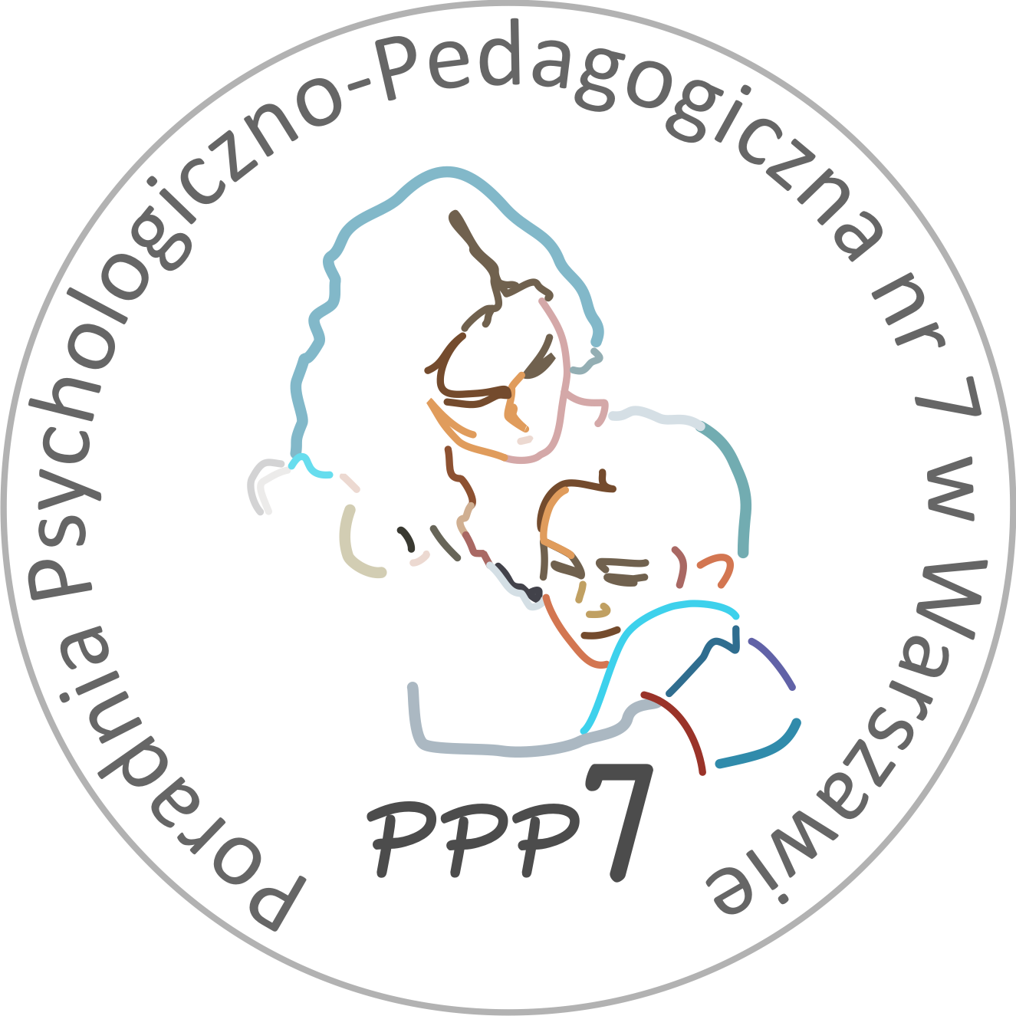
Poradnia Psychologiczno-Pedagogiczna Nr 7
02-524 Warszawa, ul. Narbutta 65/71, tel. 0 22 849 99 98, 0 22 849 98 03
www.ppp7.pl , poradnia@ppp7.pl

PSYCHOTERAPIA INDYWIDUALNA w nurcie psychodynamicznym

Skierowana do młodzieży od 13 r. z. w cyklu regularnych cotygodniowych sesji z psychoterapeutą. Proces poprzedzony zostaje konsultacjami z rodzicami.

Osoby prowadzące: mgr Katarzyna Gęsiarz,
mgr Rafał Cybulski,
mgr Monika Szymańska
psychologowie, psychoterapeuci

Konsultacje odbywają się w terminach wyznaczonych przez psychoterapeutów, po wcześniejszym umówieniu.
Zapisy na konsultacje przyjmowane są bezpośrednio od psychologów opiekujących się placówkami, po ich wstępnej kwalifikacji.
Sesje psychoterapeutyczne odbywają się w czwartki oraz w piątki.

